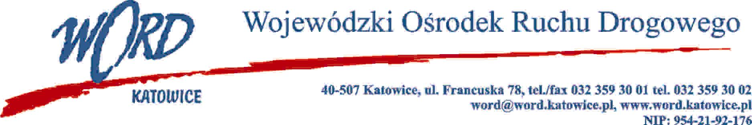
Katowice 13.07.2021 r.
AT-ZP.262.4.2021.
Zgodnie z art. 222 ust. 4 ustawy z dnia 11 września 2019 r. Prawo zamówień publicznych (Dz. U. z 2019 r. poz. 2019) Wojewódzki Ośrodek Ruchu Drogowego w Katowicach informuje, że w na dostawę symulatora jazdy samochodem oraz symulatora jazdy skuterem na potrzeby Wojewódzkiego Ośrodka Ruchu Drogowego w Katowicach – zadanie realizowane w ramach II edycji Marszałkowskiego Budżetu Obywatelskiego Województwa Śląskiego pn. „Wychowanie komunikacyjne dla dzieci i młodzieży w zakresie zasad dotyczących ruchu drogowego, uzyskiwania uprawnień do kierowania pojazdami kat. AM oraz kat. B jak również zasad i technik udzielania pierwszej pomocy” zamierza przeznaczyć kwotę:
- Część I Symulator jazdy samochodem 80.000,00 zł brutto (słownie: osiemdziesiąt tysięcy złotych 00/100 zł),
- Część II Symulator jazdy skuterem 6.400,00 zł brutto (słownie: sześć tysięcy czterysta złotych 00/100 zł),
Główna Księgowa
Justyna Rzychoń
Z-ca Dyrektor
Grzegorz Cius

